好，欢迎大家参会。

本次会议主题是：我们产品到底给用户呈现的是一个怎样的内容。

也就是说：游客进来之后，看到的是一个怎样的功能。

首先：1. 引导页面。

2. 主页面（出发地、目的地、行程天数）

举例：出发地：南昌。目的地：北京。行程天数：5天。

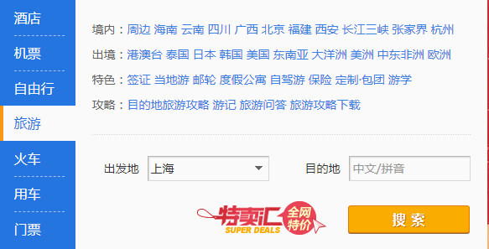

我们也是类似的，只不过目的地需要自行输入。然后搜索

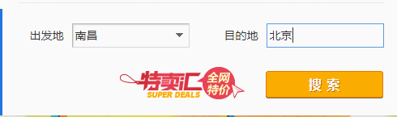

输入天数：5天。

反馈一个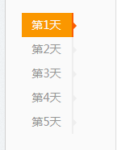

每天需要做的内容：

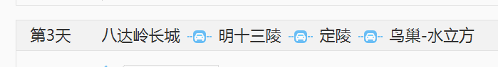

对景点进行介绍（应该有相应的图片）：

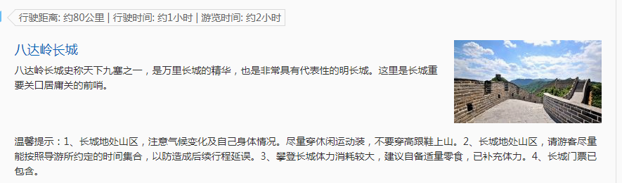

以上就是本产品最核心的内容。

然后

应增加用户旅游之后的用户评价：

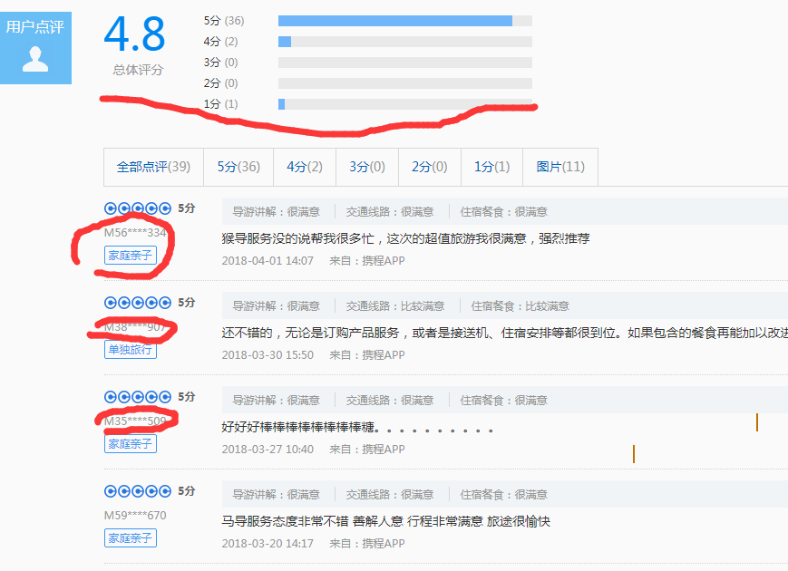

有评分和评价内容及对应的用户名。

最后是游客到用户的一个登陆注册。

用户比游客多历史记录和评价的功能。显示历史行程。

完毕。

各位有什么意见和建议？

1. 前端表示没意见惹，只要**毛宝宝**这个星期把数据全部爬出来就行了。

任务分工：

1. suyihao通过以上模板思考具体分为页面，以及页面中对应的接口和按钮。
2. myz搭建数据库，myz根据数据库的表与毛宝宝沟通相应需要爬取的数据。Myz本周及下周应该搭建好相应的框架，确定需要使用的技术以及自己编点数据进行项目实践。具体数据后期由毛宝宝爬取或者手动输入几万条。
3. 曾辰浩与组长一起修改用户需求，至此用户需求已经明了清晰。可开始工作。
4. 本组五人都应熟悉掌握github上传下载更新相应知识。所有文件之间的交互和传递都应该通过github进行。保留git操作记录，每次记录应详细写清楚commit的内容。养成良好的git使用习惯。
5. Github的文档权限设置：

docs：魏诚、曾辰浩。